Travaux Pratiques
ETUDE DU REDUCTEUR

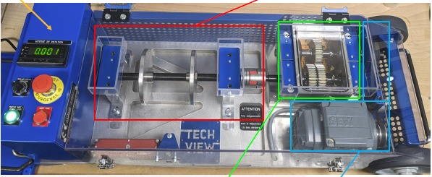
PROBLEMATIQUE
Dans le cadre d’une action de maintenance prévisionnelle, vous êtes chargé de faire un relevé de mesures vibratoires.
Ce banc d’essai vibratoire se décompose en 3 zones
- Une zone mécanisme sans capteurs zone verte.
- Une zone mécanismes avec capteurs vibratoire technologie LORWAN.
- Une zone réception et émetteur du signal LORWAN vers le réseau GSM 4G ou 5G.

Objectif : Dans le cadre de la réalisation d’une opération de maintenance préventive conditionnelle, vous allez effectuer une analyse vibratoire sur le réducteur et communiquer par écrit les résultats provenant du Dash Board (tableau de bord).

Préparation de la manipulation
La chaine d’acquisition des données du banc vibratoire est réalisée de la façon suivante :
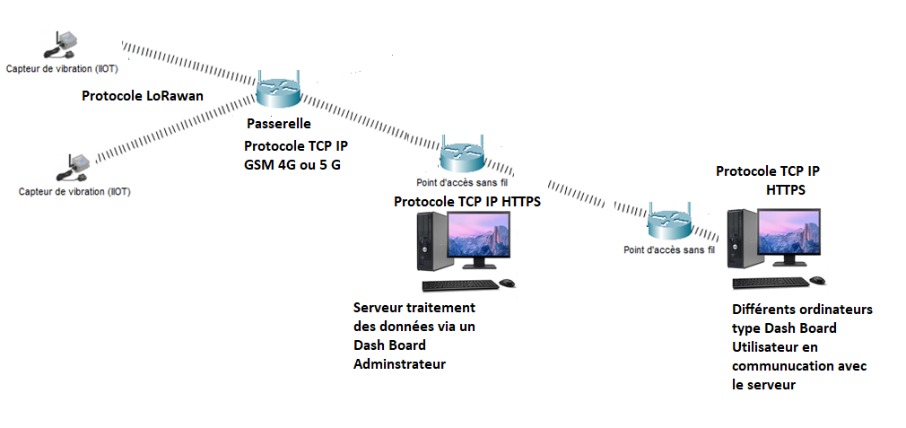
Un réseau LoRaWAN est constitué d'équipements sans fil basse consommation qui communiquent avec des serveurs applicatifs au travers de passerelles. La technique de modulation utilisée entre les équipements et les passerelles est LoRa. Ce protocole utilise des fréquences libres de droit(125Khz). La communication entre les passerelles et les serveurs est établie via le protocole IP au moyen d'un réseau de collecte Ethernet ou cellulaire.
Au sens réseau, les équipements ne sont pas connectés aux passerelles, elles leur servent uniquement de relais pour joindre le serveur gérant le réseau (par exemple avec un logiciel comme Chirpstack ou resiot.io, lui-même connecté à un ou plusieurs serveurs applicatifs. Les paquets envoyés par les équipements sont retransmis par les passerelles après y avoir uniquement ajouté des informations concernant la qualité du signal reçu.

Mesure fréquentielle du réducteur

- Assurez-vous que le capotage est fermé et verrouillé avant la mise en route.
- Mettre en service le banc, régler la fréquence de rotation du moteur à 2700 tr/min ce qui donnera une vitesse de rotation de l’arbre 1515 tr/min.

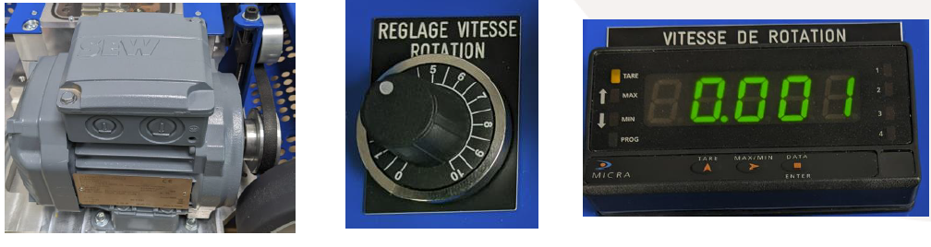

- Utiliser un tachymètre pour vérifier l’exactitude la vitesse de l’arbre (bande réfléchissante sur l’arbre) soit 1515 tr/min.

Choisir le sous-ensemble surveillance réducteur. Le pignon menant à 36 dents et le pignon mené à 36 dents.
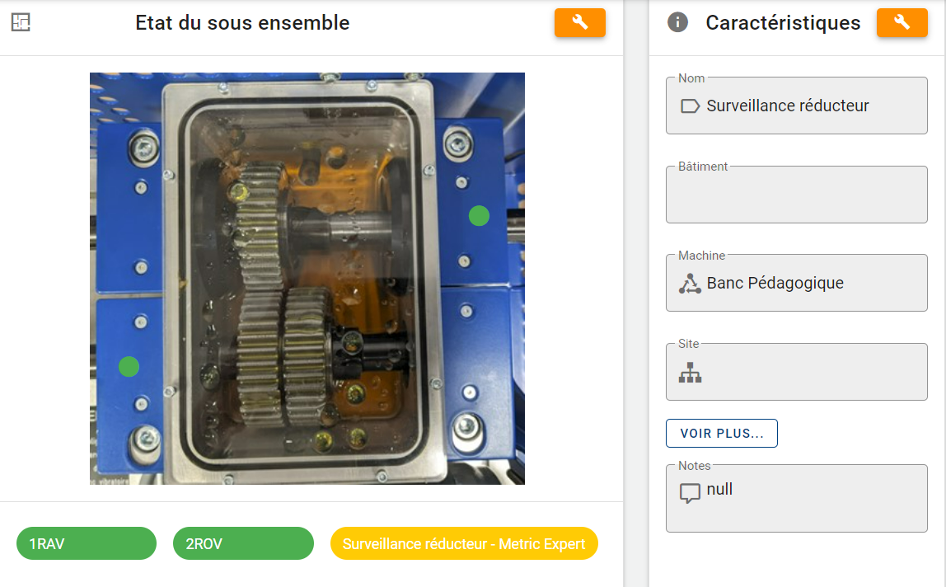
- Vérifier pour le spectre de sélection de la bande de fréquence basse pour ce type de défaut.
- Effectuer une copie d’écran tel que nous pouvons visualiser la fréquence et l’amplitude en g mm/s.
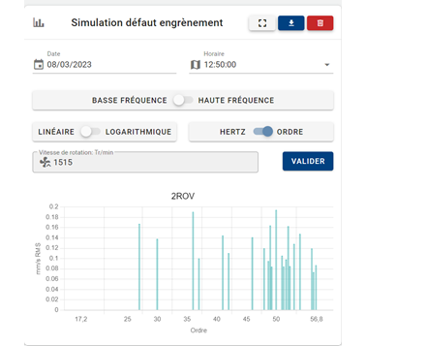

- Calculer la fréquence vibratoire de l’arbre moteur et ensuite définir l’ordre 1.
- Calculer la fréquence d’engrènement puis calculer l’ordre.
- Vérifier les valeurs sur le graphique.
- Mesurer l’amplitude de la raie de la fréquence d’engrènement et indiquer l’unité pour un domaine de basse fréquence.
- Expliquer la périodicité du spectre.

Mesure fréquentielle du réducteur

Régler le variateur de vitesse pour obtenir une fréquence de rotation de l’arbre réducteur de 1450 tr/min.
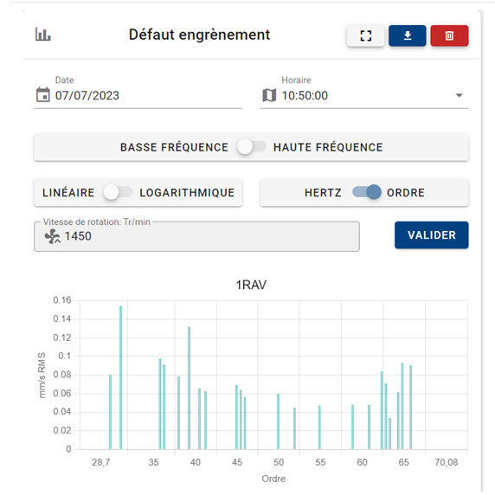
- Calculer la fréquence vibratoire de l’arbre moteur et ensuite définir l’ordre 1.
N = 1450 tr/min donc Fv = 1450/60 = 24.1 Hz et ordre 1
- Calculer la fréquence d’engrènement puis calculer l’ordre.
Le rapport de réduction est de 1 donc la fréquence d’engrènent est identique à la fréquence vibratoire se reporter à ETC2 24.16 Hz
- Vérifier les valeurs sur le graphique.
Moteur à 1450 tr/min avec un pignon 42 dents dessus. Ordre 1=1500 tr/min=24.16 Hz, Fréquence d’engrènement = vitesse de l’arbre*nombre de dents du pignon associé à cet arbre. Soit = 24.16 Hz (ordre 1) *36 dents = 869.76 Hz, soit 36 ordres. Du coup, l’ordre 36 correspond à l’harmonique de rang 1 de la fréquence d’engrènement (869.76) Hz). L’ordre 72 correspondra à l’harmonique de rang 2 de la fréquence d’engrènement etc. Expliquer sur ETC2
- Mesurer l’amplitude de la raie de la fréquence d’engrènement et indiquer l’unité pour un domaine de basse fréquence.
L’amplitude est de 0.14 mm/s RMS.

- Expliquer la périodicité du spectre.
Se reporter au document annexe Engrenages endommagés et visualiser sur la photo une dent cassée.
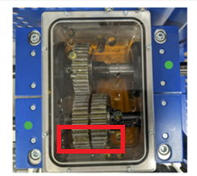

Synthèse
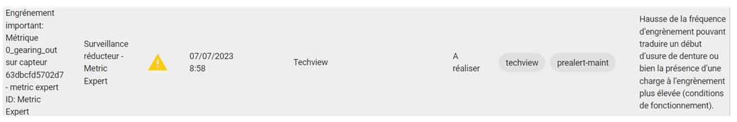
- Conclure sur le dernier essai du spectre et justifier les recommandations.
Si l’une des roues possède une dent détériorée, il se produit un choc périodique à la fréquence de rotation de la roue considérée. Le spectre montrera un pic à la fréquence d engrènement et aussi un pic à la fréquence de rotation avec des harmoniques. Un choc se traduit par un peigne de Dirac à la fréquence de défaut.

Il faut savoir qu’en vibration nous parlons souvent en « ordre » pour les raisons suivantes :
- Repérer rapidement dans le spectre une information sub-synchrone, synchrone ou non synchrone
- Pouvoir échanger avec d’autres spécialiste de la vibration des phénomènes observées sur les spectres enregistrés. En effet, en fonction de la cinématique mesurée (ex : moteur accouplé par poulie/courroie à une turbine) il est possible de connaitre directement son origine.
Exemple, je vois un pic sub-synchrone à l’ordre 0.22X. Il y a de forte chance pour que ce soit une fréquence en lien avec le fonctionnement des courroies.
Définition de sub-synchrone : information vibratoire inférieure à l’ordre 1 de l’arbre mesuré.
Exemple : Si moteur tourne à 1500 tr/min (25 Hz), alors 25Hz=ordre 1. Tout ce qui sera en-dessous de cet ordre sera dit « sub-synchrone »
Définition de synchrone : information vibratoire en lien avec des multiples entier de la vitesse de fonctionnement de l’arbre mesuré. Exemple : Si moteur à 1500 tr/min (25 Hz), alors 25Hz=ordre 1. L’ordre 1 et ses multiples entier (1X, 2X, 3X, ……,74X etc…) seront considérés comme de l’information synchrone
Définition de non synchrone : information vibratoire en lien avec des multiples non entier de la vitesse de fonctionnement de l’arbre mesuré. Exemple :
Si le moteur tourne à 1500 tr/min (25 Hz), alors 25Hz=ordre 1. L’ordre 1,1X, 1,2X, 9,6X etc sont considérés comme de l’information non synchrone car chiffre à virgule et multiple non entier de la vitesse de fonctionnement de l’arbre mesuré.

- Rédiger un compte rendu de synthèse sur ce type défaut et vérifier l’état visuel des pignons.
Exemple de feuille de synthèse.
NOTE DE SYNTHESE
CONTEXTE

Mesures réalisées suivant la campagne de contrôle.

PROTOCOLE DE CONTROLE

Moteur : 2800 tr/min.
Charge : 1450tr/min
Sur l’ensemble des mesures : l’accéléromètre était monté sur une embase aimantée adaptée à la surface.

MATERIEL DE CONTROLE UTILISÉ

 | Elément | Modèle
COLLECTEURS | Ordinateur avec DASHBOARD | Interface via internet
ACCELEROMETRES | 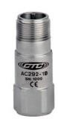 | CTC AC-292-1D  Sensibilité : 100 mV/g (+- 5%)  Plage de fréquences : 0,3 à 15 000 Hz
EMBASE MAGNETIQUE | 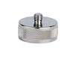

SYSTEME | - |  | Mesure suite à un bruit
VITESSE du sous ensemble mesuré | Moteur : 2700 Tr/min Charge: 1450 tr/min
Commentaires :
Basses fréquences :

TABLEAU DE RECONNAISSANCE DES AVARIES.
CAUSE | VIBRATION |  | REMARQUES
 | FREQUENCE | DIRECTION
Tourbillon d'huile | De 0,42 à 0,48 RPM | Radiale | Uniquement sur paliers lisses hydrodynamique à grande vitesse.
Balourd | 1 x RPM | Radiale | Intensité proportionnelle à la vitesse de rotation.
Défaut de fixation | 1x2x3x4x RPM | Radiale | Vibration axiale en général plus importante si le défaut d'alignement comporte un écart angulaire.
Défaut d'alignement | 2 x RPM | Axiale et radiale | Disparaît dès la coupure de l'alimentation.
Excitation électrique | 1x2x3x4x 50Hz | Radiale | Disparaît dès la coupure de l'alimentation.
Vitesse critique de rotation | Fréquence critique du rotor | Radiale | Apparaît en régime transitoire et s'atténue ensuite. Ne pas maintenir à la vitesse critique de rotation.
Courroies en mauvais état | 1x2x3x4x RPM | Radiale
Désalignements des poulies | 1 x RPM | Radiale
Engrenages endommagés | Fréquence d’engrènement F  F = Nbre dents x Rpm arbre | Axiale et radiale | Etat des dentures.
Faux rond pignon | F +/- RPM pignon | Axiale et radiale | Bandes latérales autour de la fréquence d'engrènement dues au faux-rond.
Détérioration de roulement | Hautes fréquences | Axiale et radiale | Ondes de chocs dues aux écaillages.

